Номинация:
Организация образования
обучающихся с ограниченными возможностями здоровья.

Методические рекомендации
«Формирование правильного, осознанного чтения с помощью игры»

Автор:
Мулланурова Лариса Михайловна,
Учитель – логопед МБОУ СОШ № 1

г. Чайковский
2023

Данные о результатах проверки на антиплагиат: 90,6 %

Аннотация

Данные методические рекомендации содержат описание практического опыта по применению игры «Читай – хватай!» при работе с детьми, испытывающими трудности при обучении чтению (сама игра в изначальном ее варианте, а также новые задания, которые можно выполнять в процессе игры). Содержание игры дополнено адаптированным вариантом для обучающихся с ОВЗ.
Данные рекомендации могут быть полезны учителям начальных классов, родителям, специалистам сопровождения.

Пояснительная записка
Начальная школа – это особый этап в жизни любого ребенка, который связан с формированием у него основ умения учиться, способности к организации своей деятельности. Именно полноценный навык чтения обеспечивает школьнику возможность самостоятельно получать новые знания, а в дальнейшем создает необходимую основу для самообразования в последующем обучении в старших классах и после школы.
Интерес к чтению возникает в том случае, когда ребенок свободно владеет осознанным чтением.
Чтение представляет собой сложный психофизиологический процесс, в котором принимают участие зрительный, речеслуховой и речедвигательный анализаторы ². Ребенок, который не научился читать или плохо это делает, не может постигать необходимые знания и использовать их на практике. Если же ребенок умеет читать, но при этом он не понимает прочитанное, то это тоже приведет к большим сложностям в дальнейшем обучении и, как следствие этого, неуспеваемости в школе.
ФГОС для обучающихся с ОВЗ в разделе предметные результаты предъявляет следующие требования ¹:
- осознание значимости чтения для личного развития;
- формирование потребности в систематическом чтении;
- понимание роли чтения;
- умение осознанно воспринимать и оценивать содержание текста;
- достижение необходимого для продолжения образования уровня читательской компетентности, общего речевого развития, т.е. овладение техникой чтения (вслух и про себя).
При проблемах с чтением достичь этих результатов невозможно.
Практика показывает, что с каждым годом растёт количество детей, испытывающих трудности при обучении чтению. По результатам диагностики, проведенной в начале 2022-2023 учебного года среди обучающихся 1 классов МБОУ СОШ №1, 23 чел. не умели читать (18,6% от общего количества первоклассников). Для обучающихся с ОВЗ эта проблема также актуальна не только в 1 классе.
Упорные многомесячные тренировки в чтении и систематические дополнительные занятия, которые проводят с такими детьми и учителя, и родители, как правило, дают более чем скромный результат.
При работе с детьми с ОВЗ для меня, как для специалиста сопровождения, важно организовать так коррекционную работу, чтобы задействованы были разные каналы восприятия, деятельность носила занимательный характер, подобранные инструменты могли выполнять коррекционную функцию, задания подходили как для работы индивидуальной, так и в подгруппе, группе.
Из своей практики могу сказать, что если ученику, испытывающему трудности в чтении, предложить на время отвлечься от этого «нудного» занятия и вместо него заняться забавными упражнениями с картинным и словесным материалом, то результативность будет выше. Выполняя упражнения в игровой форме, у учащегося формируется целый ряд важных операций, лежащих в основе чтения; овладев ими, ребенок впоследствии читает гораздо лучше и чувствует себя успешным.
Карточки с буквами, слогами и словами, которые традиционно используют при обучении чтению — это занимательно, но ещё сильнее ребенка увлекают развивающие настольные игры на чтение, в которые интересно играть в компании.
Цель методических рекомендаций: описание опыта по использованию настольной игры в решении проблем, связанных с трудностями в обучении чтению, для возможного применения этого инструмента в практике педагогов.
При апробации данного опыта я ориентировалась на следующие ожидаемые результаты:
Критерии | Показатели
у обучающихся
Повышение мотивации к обучению чтению | Дети сами выражают желание отрабатывать навыки чтения с помощью игры, могут выполнять это задание в течение как минимум 15 минут
Демонстрация плавного чтения | У детей увеличилась техника чтения, применение способа чтения: слог + слово
Расширение словарного запаса | Обучающиеся могут объяснить смысл слов, встречающихся на карточках игры, применяют их в своей речи
у педагогов
Появление возможности организации продуктивной работы не только фронтально или индивидуально, но и в группе, в паре | Педагог успешно (в т.ч. и одновременно) организует разные формы взаимодействия на занятии
Понимание возможностей адаптации игры для детей с разными нозологиями | Педагоги учитывают потребности детей с ОВЗ, создают и применяют варианты карточек в соответствии с нозологией
Понимание значимости инструмента, в организации работы с детьми с разными каналами восприятия информации | Педагоги знают и применяют игру для кинестетиков, аудиалов, визуалов

Содержание методических рекомендаций

Для решения проблем с чтением мною были подобраны и апробированы игры – тренажёры, позволяющие увеличить скорость чтения, формировать умение распознавать слово целиком, как бы «фотографируя» его (это игры «Чтениум», «Читай - хватай», «Чтение по слогам»)
Наиболее востребованной детьми оказалась игра «Читай – хватай» ³.
Правила игры (Приложение 1).
Эта простая и быстрая игра подойдет и детям, которые еще не умеют читать, и тем, кто только начал учиться чтению. Возраст игроков 4+, 7+ лет. Одновременно в нее могут играть 2 – 5 человек. Продолжительность одной игры 10 – 15 минут. Игра состоит из 30 карточек, на одной стороне которых написано слово, на другой стороне – три предметные картинки.
Игра универсальна, потому что в ней два разных по сложности варианта правил и набор карточек со словами.
Общий ход игры:
- Каждому игроку достается одна «начальная» карточка.
- Остальные карточки разложены на столе (словами или картинками вверх – зависит от варианта правил)
- Игроки смотрят на свои карточки и стараются быстрее всех найти на столе пару к своей карточке.
- Если игрок нашел пару, то хватает карточку и кладет в свою стопку, и продолжает искать пару теперь к ней.
Задача игроков – успеть набрать за время игры как можно больше карточек (Приложение 2). При подсчете результатов игроки могут проверить безошибочность друг друга, за каждую ошибку игрок теряет карточку.
Когда на столе остается минимальное количество карточек, и один из игроков не может найти пару, то он громко говорит: «Стоп игра!», в этот игра заканчивается.
Варианты игры
- Вариант для развития начальных навыков чтения
У каждого игрока «начальная» карточка лежит словом вверх, остальные карточки на столе лежат картинкой вверх.
Задача игроков – найти на столе карточку с картинками, названия которых написаны на его карточке. Забирая карточку, игрок кладет ее так, чтобы видеть написанное на ней слово и подбирать к нему новую карточку (Приложение 3).
- Вариант для развития беглости чтения
У каждого игрока «начальная» карточка лежит картинками вверх, остальные карточки на столе лежат словами вверх.
Задача игроков – найти на столе карточки с названием картинок, нарисованных на их карточке. Забирая карточку, игрок кладет ее так, чтобы картинки были вверху и продолжает подбирать к ним другую карточку (Приложение 4).

Эта игра была мною адаптирована под разные образовательные потребности детей (например, для слабовидящего ребенка были разработаны фишки – карточки более крупного размера) ((Приложение 5).
Также эта игра прошла модификацию – были введены новые задания, которые можно выполнять в процессе игры. Интересно, что часто сами дети являлись авторами предложений по установке новых правил игры (например, выбирать слова, значение которых непонятно, совместными усилиями пробовать объяснять их, сравнивая затем со словарями).
- Упражнение «Поиск заданных слов на карточках». Задается 1 – 3 слова, которые ученики должны как можно быстрее найти среди карточек. Вначале эти слова предъявляются зрительно, потом – на слух. Отыскав слова, ученик забирает карточку с данным слово. Побеждает тот, кто наберет наибольшее количество карточек.
- Упражнение «Внимание». Ученикам предлагается посмотреть на карточку (карточка лежит словом вверх), прочитать то, что на ней написано, запомнить и записать в тетради. Время экспозиции карточки — не более 2 секунд. Другой вариант этого же упражнения, когда карточка лежит картинками вверх. Ученикам предлагается посмотреть на карточку, запомнить предметы, изображенные на ней, и записать в тетради.
- Упражнение «Чтение наоборот». Детям предлагается прочитать слова на карточках, которые лежат вверх головой.
После столкновения с более трудным обратным чтением у ребенка формируется установка на то, что обычное чтение — это сравнительно несложное, вполне посильное для него дело.
- Упражнение «Разложи на группы». Детям предлагается найти карточки со словами, состоящими из 1, 2, 3 слогов и разложить их на группы по количеству слогов.
- Упражнение «Объясни смысл слова». Ученику предлагается прочитать слово на карточке и ответить на вопросы «Где ты видел этот предмет?», «Для чего этот предмет?» и т.д.
- Упражнение «Подбери прилагательное к слову». Детям предлагается записать названия предметов, изображенных на карточке, и подобрать к ним прилагательные.
Работая с детьми с различной нозологией, я поняла, что необходимо соблюдение определенных условий, соответствующих их потребностям. Например, ученик, обучающийся по АООП для слабовидящих, не справляется с заданиями, если слова на карточках нельзя прочитать слева направо. Поэтому во всех вариантах игры этому ученику предъявляю карточки так, чтоб слова были в правильном положении, по этой причине упражнение «Чтение наоборот» не предлагаю (Приложение 6). В упражнении «Поиск заданных слов на карточках» трудно сориентироваться в большом количестве хаотично разложенных карточек, поэтому слабовидящему ученику, а также ученику с легкой умственной отсталостью (интеллектуальными нарушениями) предъявляется минимальное количество карточек не более 15, либо карточки лежат рядами, чтоб учитель смог сориентировать ребенка в каком ряду лежит карточка с заданным словом (Приложение 7). Если игра групповая, то в конце игры можно отметить того игрока, у которого наилучший результат. Для слабослышащего ученика и ученика с легкой умственной отсталостью организую только индивидуальную игру, где сравниваю результаты сегодняшней игры с предыдущими своими же результатами.

Заключение

«Читай – хватай» - веселая и простая игра, а также эффективный способ обучения чтению!
- Ребенок учится быстро складывать буквы и слова.
- Детей не нужно заставлять читать – они с удовольствием делают это сами.
- Игра тренирует визуальное внимание, приучает схватывать глазами целое слово, а не читать его по частям
- В игровом процессе дети усваивают знания быстро и надолго.
- Понятные правила: просто набери больше всех карточек со словами и картинками в соответствии с одним из условий.
- Дети любят игру за яркость и веселые картинки. А выигрывать любят и дети, и взрослые.
Включение данной игры в мою практику привело к положительным результатам: прослеживается положительная динамика в показателях техники чтения, дети «узнают» слово по образу, отмечается расширение словарного запаса (при подборе слов дети используют примеры из игр – тренажеров). Эффектами является более успешное выполнение заданий на подбор слов к определенной слоговой структуре, определению слоговой структуры слова.

Результаты включения данной игры в работу с первоклассниками, посещающими занятия учителя – логопеда

На начало коррекционной работы |  | На конец коррекционной работы
Способ чтения
Не читают | 26% детей | 3% детей
Читают по буквам | 11% детей | 11% детей
Читают по слогам | 52 % детей | 66,6%детей
Читают слог+слово | 11% детей | 18,5%детей
Понимание значения слов
Не понимают прочитанное | 59,2% детей | 14,8%детей
Понимают прочитанное | 40,7 % детей | 85,1% детей
Анализируя данные приведенные в таблице, отмечаю, что на сегодняшний день почти все первоклассники (исключение 1 чел.) читают, улучшился способ чтения, в связи с этим увеличилась техника чтения, расширился словарный запас обучающихся (дети понимают значение слов и могут применить их в своей речи)

Список использованных источников

- https://base.garant.ru/70862366/53f89421bbdaf741eb2d1ecc4ddb4c33/
- https://bandaumnikov.ru/product/chitay-khvatay/?ysclid=ldzslom53w540512590
- Городилова В.И., Кудрявцева М.З. Чтение и письмо: Сборник упражнений по исправлению недостатков письма и чтения. – СПб.: Дельта, 1997
- Грибова О.Е. Технология организации логопедического обследования: методическое пособие. – М.: Айрис-пресс, 2005
- Логопедия в школе: Практический опыт/ под ред. В.С.Кукушина. Изд-е 2-е, перераб. и дополн. – М.: ИКЦ «МарТ»; Ростов н/Д: Издательский центр «МарТ», 2015

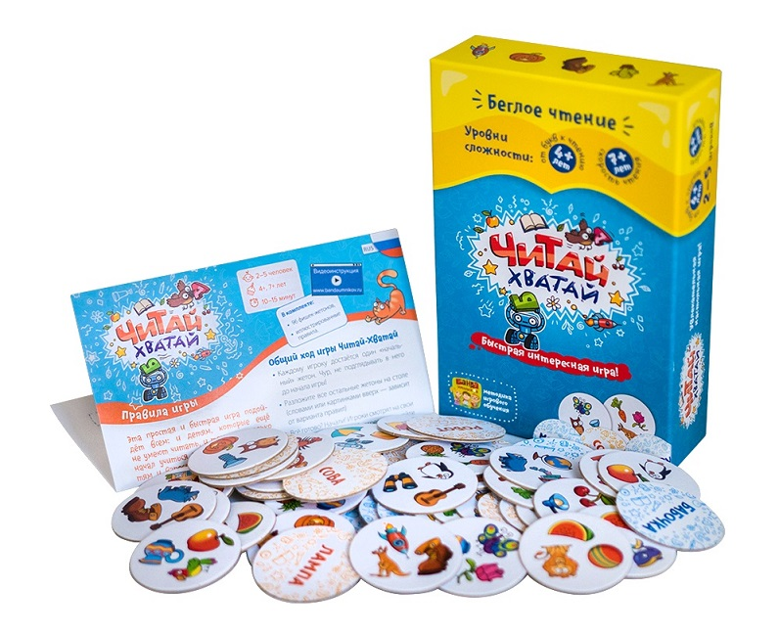
Приложение 1.

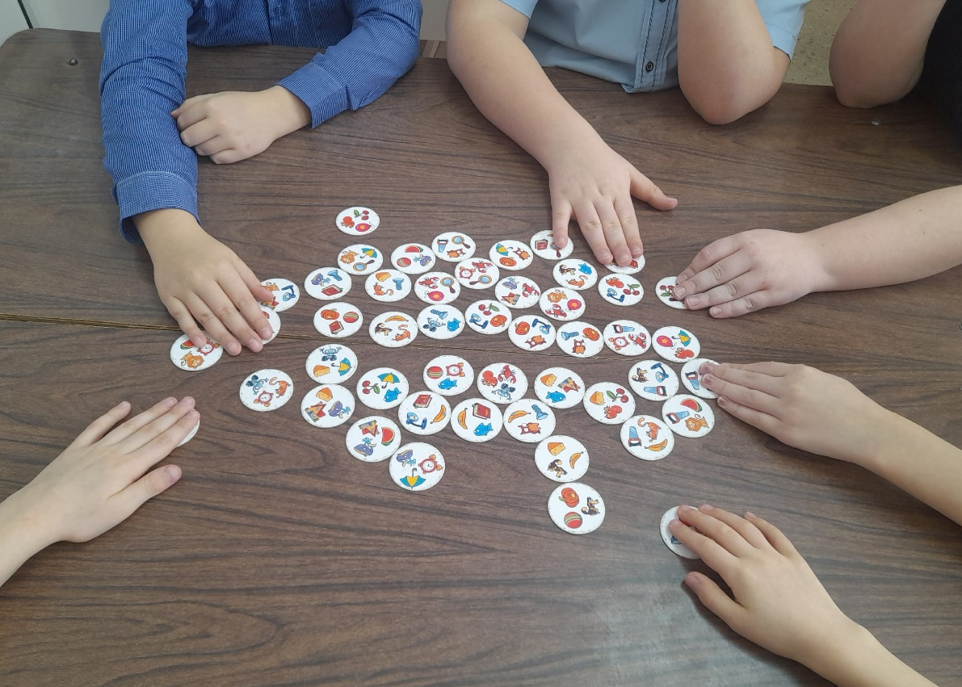
Приложение 2.

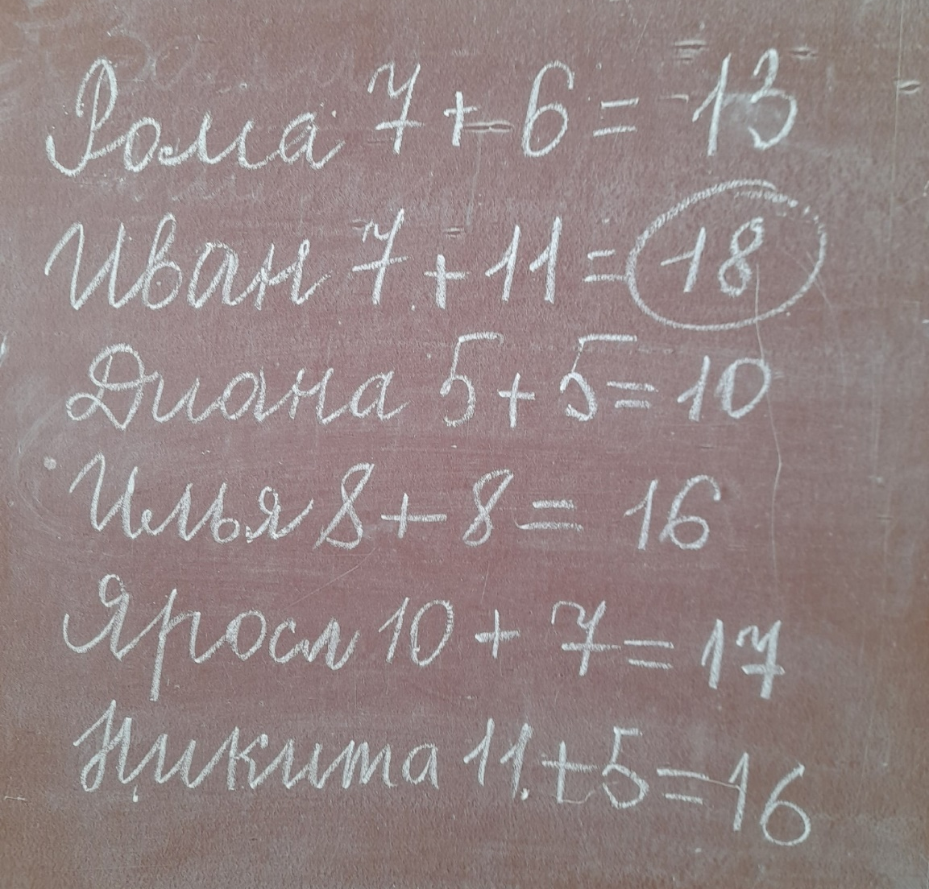

Подсчет очков фиксируем либо на доске, либо на листочке.

Приложение 3.
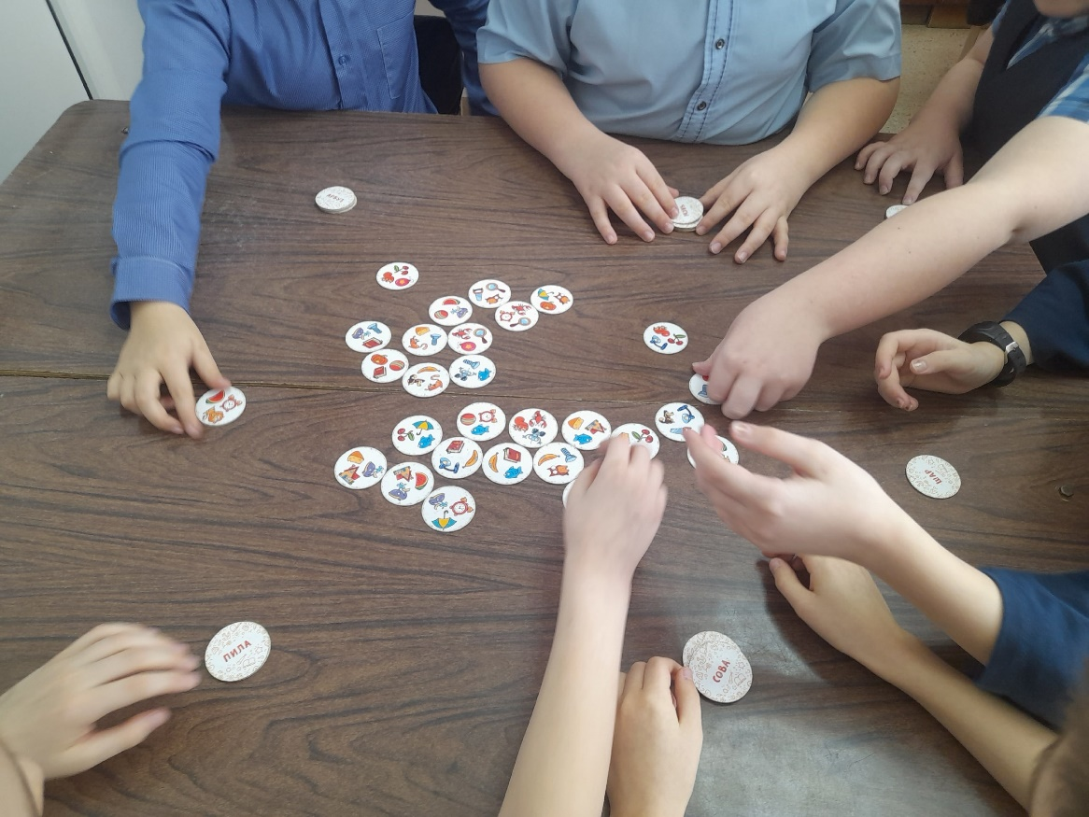

Вариант игры для развития начальных навыков чтения. У каждого игрока «начальная» карточка лежит словом вверх. Задача игроков – найти на столе карточку с картинками, названия которых написаны на его карточке.

Приложение 4.
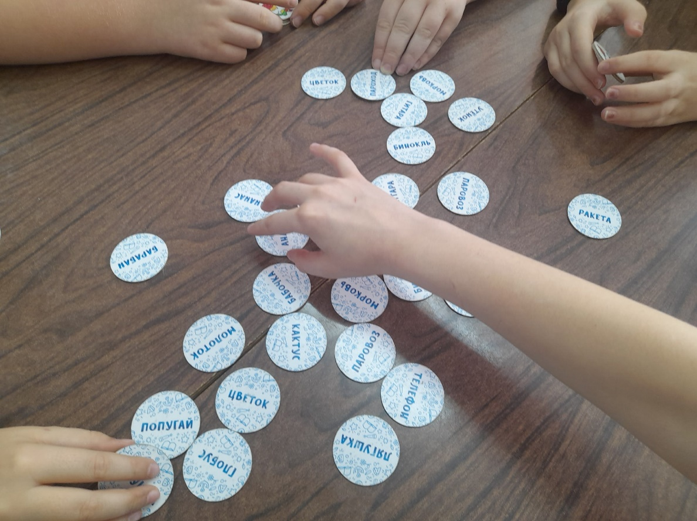

Вариант игры для развития беглости чтения. У каждого игрока «начальная» карточка лежит картинками вверх. Задача игроков – найти на столе карточки с названием картинок, нарисованных на их карточке.

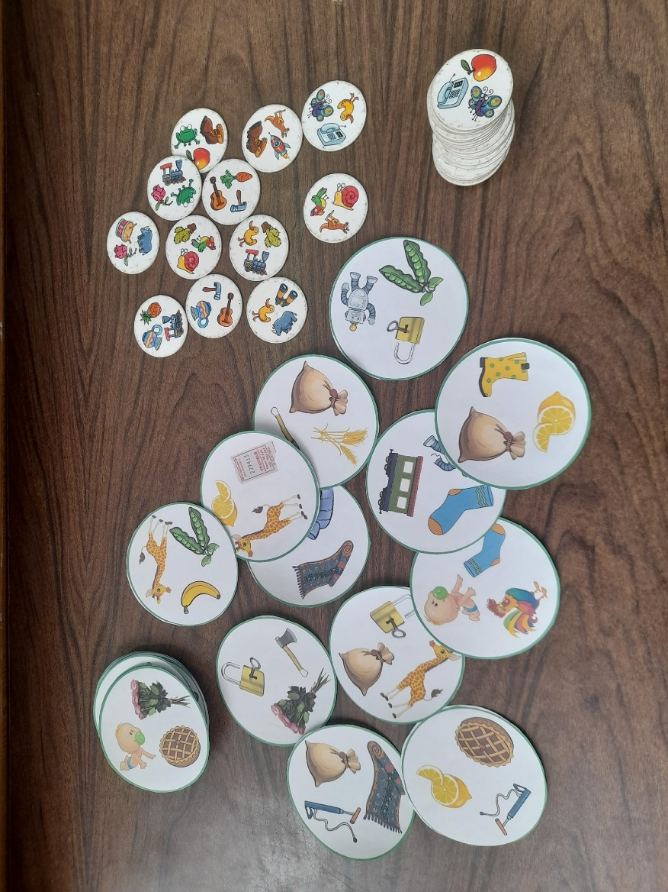
Приложение 5.

Для слабовидящего ребенка были разработаны фишки – карточки более крупного размера. Диаметр карточки 90мм (диаметр обычной карточки 40 мм)

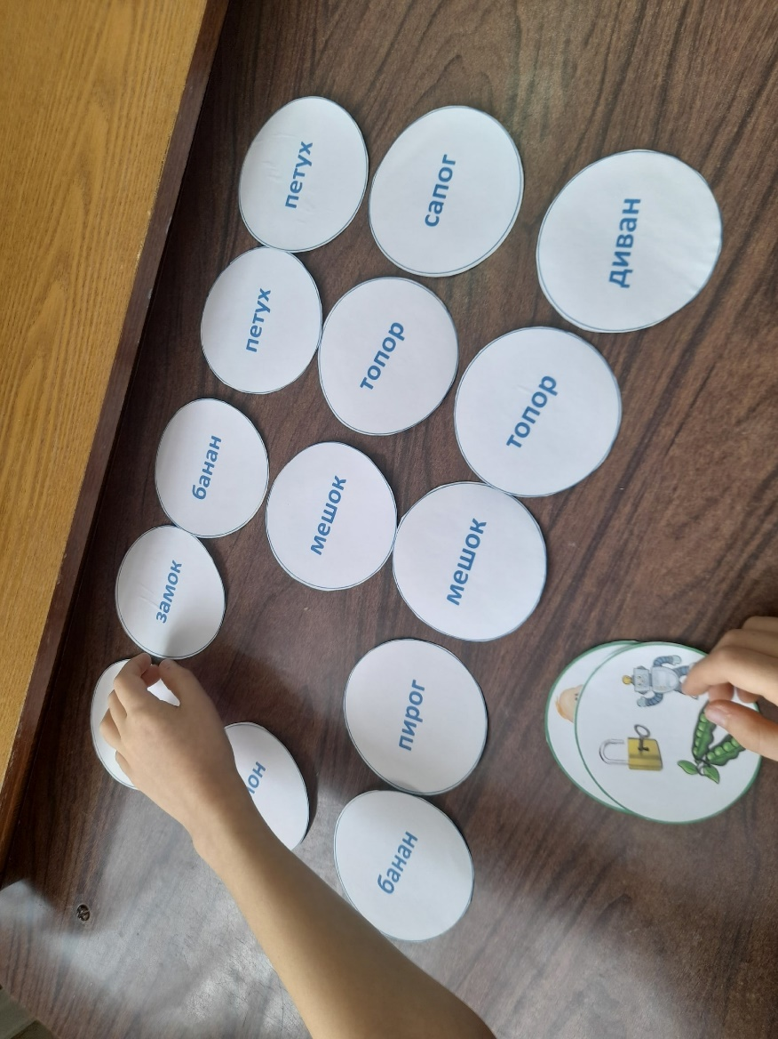
Приложение 6.

Слабовидящему ученику предъявляю карточки так, чтоб слова были в правильном положении, т.е. слова были расположены слева направо.

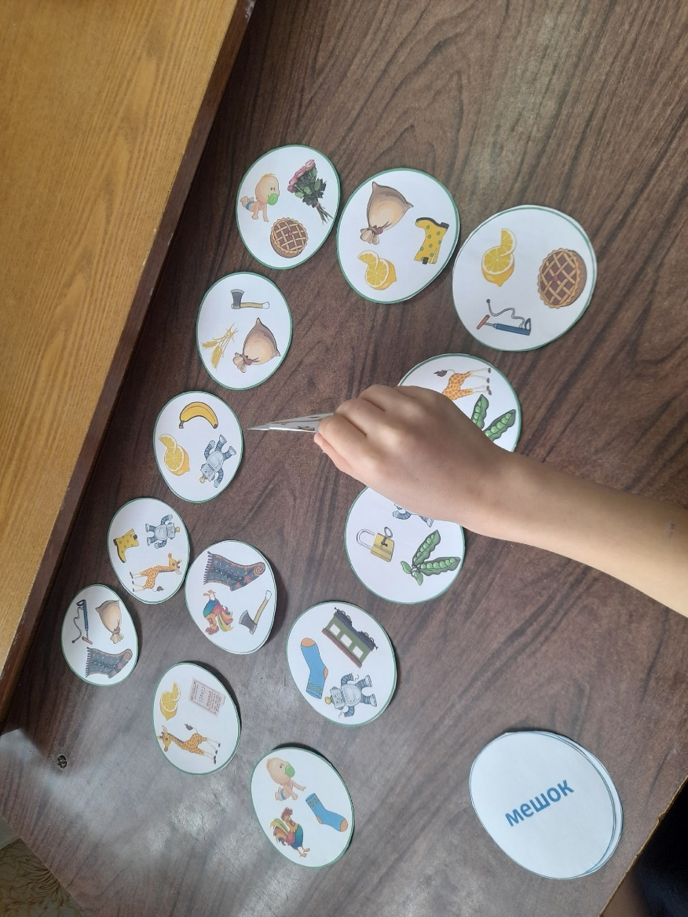
Приложение 7.

Слабовидящему ученику, а также ученику с легкой умственной отсталостью (интеллектуальными нарушениями) предъявляется минимальное количество карточек, либо карточки лежат рядами.

